Информация о проведении классных часов «Подросток и закон»
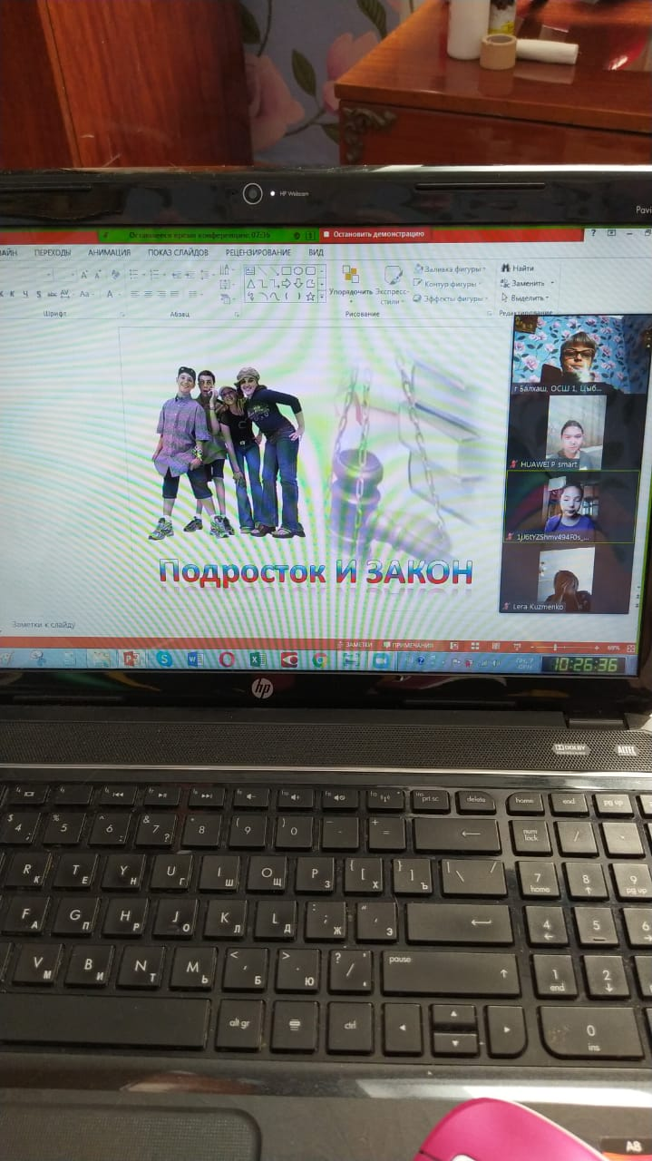
В настоящее время правовое просвещение является одним из самых актуальных элементов внеклассного досуга. Современное состояние всех сфер общественной жизни диктует условия, при которых нужно формировать у школьников миропонимание, основанное на уважении к закону. Необходима профилактика правонарушений. Классный час на эту тему должен решить все поставленные цели и задачи.

Какие цели и задачи поставить для проведения внеклассного мероприятия о правонарушениях?
Главная цель подобного мероприятия заявлена в самом названии. Это профилактика правонарушений и преступлений среди несовершеннолетних. Следующие задачи помогут в реализации поставленной цели:
- Познакомить учащихся с видами правонарушений и типами уголовной или административной ответственности, предусмотренных для несовершеннолетних;
- Воспитать гражданско-правовое сознание школьников и чувство ответственности за совершенные поступки;
- Дать понятие учащимся об особенностях уголовной ответственности за содеянные правонарушения;
- Сформировать навыки глубокого анализа совершенных поступков, выбора правильной позиции в любых ситуациях, умения принимать решения самостоятельно.
